RXd干 式 试 验 变 压 器

使用说明书

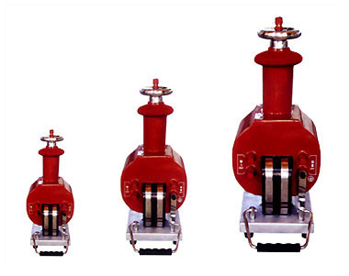

上海日行电气有限公司

一、特点与用途：
本页是上海日行电气有限公司为您精选的产品目录名称产品试验变压器，充气试验变压器，高压试验变压器，电力高压试验变压器，超轻型高压试验变压器，串激式高压试验变压器，交直流高压试验变压器，高压发生器，高压耐压机，充气试验变，充气变，充气式轻型高压试验变压器，干式试验变压器，轻型试验变压器，试验变压器。，欢迎您来电咨询该产品的详细信息！上海日行电气有限公司产品的种类有很多，不同的产品也会有细微的差别，本公司为您提供全方位的解决方案！！！！！！！！！
本系列变压器，引用国外八十年代最新技术，利用先进的生产设备，采用线圈绕组环氧真空浇注及CD型铁心的新工艺，和同类产品油浸式变压器相比，明显地降低重量，减少体积，在质量上提高了绝缘强度和抗湿程度，并有效地削弱了漏磁而大大加强了变压器承受试验短路电流的冲击能力；本系列产品具有重量轻，体积小，造型美观，性能稳定，使用携带方便等优点。特别适用于现场操作，是国内更新换代的新型交直流两用高压试验变压器。本系列产品适用于电力系统的现场检测各种电气设备的绝缘性能试验，电器产品的直流耐压及泄漏电流试验，同时还可作其他需要交直流高压小电流的各种电气系统或装置中的高压电源。
二、技术指标：
1、阻抗电压：4.5%～8% 2、输出电压波形：正弦波；
3、表面温升：<55℃； 4、空载损耗：0.2%～0.35%；
规格型号 | 容量  (KVA) | 输入电压  (V) | 输出电压  (KV) | 输出电流  (mA) | 输出直流高压(KV) | 最大外型尺寸  (mm) | 重量(kg)
GD(JZ)-1.5/50 | 1.5 | 200 | 50 | 30 | 70 | 250×200×370 | 25
GD(JZ)-3/50 | 3 | 200 | 50 | 60 | 70 | 270×220×370 | 30
GD(JZ)-6/50 | 6 | 200 | 50 | 120 | 70 | 300×270×490 | 50
GD(JZ)-10/50 | 10 | 200 | 50 | 200 | 70 | 380×290×500 | 68
GD(JZ)-15/50 | 15 | 200 | 50 | 300 | 70 | 380×290×800 | 78
GD(JZ)-20/50 | 20 | 200 | 50 | 400 | 70 | 380×290×800 | 82
GD(JZ)-2/100 | 2 | 200 | 100 | 20 | 140 | 300×270×560 | 52
GD(JZ)-5/100 | 5 | 200 | 100 | 50 | 140 | 380×290×800 | 76
GD(JZ)-10/100 | 10 | 200 | 100 | 100 | 140 | 380×290×1000 | 80
GD(JZ)-15/100 | 15 | 400 | 100 | 150 | 140 | 380×290×1000 | 82
三、主要技术参数：
四、控制箱（台）外部连接示图
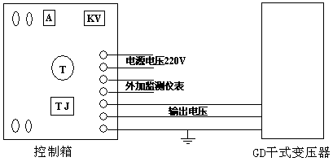五、外型结构示意图
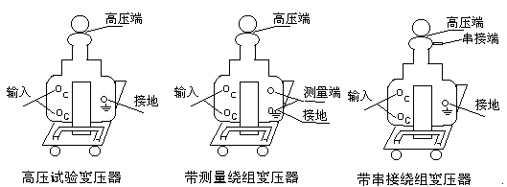 六、使用操作方法
1、使用前，必须详细阅读变压器的使用说明书和与之配套的控制箱(台)的使用说明书。根据说明书接好连接线，接地线应良好接地。
2、干式变压器控制箱(台)的电源分别为交流220V、380V两种，经调压器输出到变压器的低压侧输入端。经过变比输出连续可调的额定电压值。
3、从干式试验变压器的安全和高压试验的严谨性来考虑，避免设备或试品受到破坏，本厂可提供如下图所示的成套设备以满足用户：
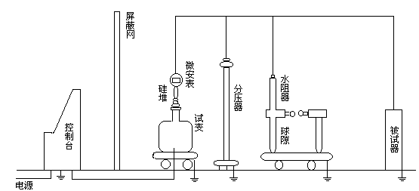 成套设备包括：高压试验变压器、变压器控制箱(台)、分压器、球隙保护器、放电棒、高压油杯、高压硅堆(直流试验用)、数显微安表(直流试验用)。
4、当做直流耐压或泄漏电流试验时，可先将高压硅堆、微安表、旋在高压试验变压器的高压输出端上，然后逐渐升压，即可进行直流试验。
5、当两台试验变压器作串级连接时(原理图如下)，第Ⅰ台和第Ⅱ台的额定输出电压相等，其容量之比为2:1，第Ⅱ台变压器必须放置在绝缘支架上，以保证对地绝缘。串级后输出电压为2V，V为每台变压器的额定输出电压。串接时要注意变压器上的标记，使极性连接正确，以保证输出预定的电压，否则，输出电压为零。
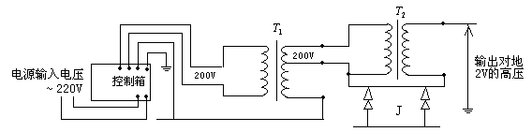 T1-第Ⅰ台试验变压器 T2-第Ⅱ台试验变压器 J-绝缘支架
6、当不使用串级式接线时，此两台变压器可各自做为独立的干式试验变压器使用。
7、接上操作箱（台）电源指示灯亮。
8、按启动按钮，运行指示灯亮（否则，即调压器未在零位，请将调压器手轮往逆时针方向旋至零位）表示可以进行试验操作。
9、顺时针转动调压器手轮，使调节速度2KV/S为佳，注视高压表升到所需的电压值，如在升压过程中被试品，发生击穿短路而过流时，过流继电器动作，自动切断电源。
10、如试验要求过流控制，则在操作前，事先将过流继电器，调整至试验所需的电源电流值，工作时电流继电器将会按试验要求进行过流保护。
11、监测高压表的同时，可在仪表端采用外加接0.5级电压表监测。
六、设备保养：
设备应置于干燥通风处保存，注意防潮防尘。
七、随机备件：
1、干式变压器 壹台
2、操作控制箱 壹台
3、测试连接线 壹套
4、产品说明书 壹份
5、产品试验报告 壹份
6、产品合格证、保修卡 壹份

